бессмертный полк Вощиковской земли

Никишаев Степан Гаврилович
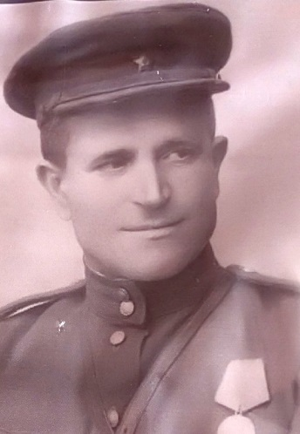
Годы жизни (дата рождения) | __.__.1901
Место рождения
Звание | Старший лейтенант
Должность | Начальник административной службы
Место призыва, дата призыва | __.08.1941 Знаменский РВК, Орловская области
Места службы | 1106 стрелкового полка 331 стрелковой дивизии 71 стрелкового корпуса 31 Армии 3 Белорусского Фронта
Ранения и контузии
Награждения | Медаль «За боевые заслуги» (Приказ № 138 от 24.08.1944 г.) | В боях по прорыву немецкой обороны на Оршанском направлении 22.06.1944 обеспечил боевые соединения военно-техническим имуществом как для самоокапывания так и для производства инженерных работ, своевременно доставляя его в боевые соединения, тем самым способствовал выполнению поставленной задачи.

